安吉县财政局文件

安财采监〔2022〕112号

关于进一步规范政府采购单一来源
采购方式管理的通知

开发区、各乡镇（街道）、县级机关各部门：
为加强对政府采购活动的监督管理，根据《中华人民共和国政府采购法》、《中华人民共和国政府采购法实施条例》、《政府采购非招标采购方式管理办法》（财政部令第74号）、《浙江省财政厅关于进一步规范政府采购购买服务采购管理的通知》（浙财采监〔2021〕2号）等相关规定，现就进一步规范我县政府采购单一来源采购方式管理的有关事项通知如下：
一、适用情形
（一）只能从唯一供应商处采购的。是指因货物或者服务使用不可替代的专利、专有技术，或者公共服务项目具有特殊要求，导致只能从某一特定供应商处采购的。
1．使用专利或者专有技术的项目采用单一来源方式采购，需同时满足三个方面的条件：一是项目功能的客观定位决定必须使用指定的专利、专有技术或服务，而非采购人的主观要求。不能仅以项目技术复杂或者技术难度大作为单一来源采购的理由。二是项目使用的专利、专有技术或服务具有不可替代性。项目功能定位必须使用特定的专利、专有技术或服务，且没有可以达到项目功能定位同样要求的其他替代技术方案。如果可以使用不同的专利、专有技术或服务替代，能够满足相同或相似的项目功能定位的技术需求目标，且不影响项目的质量和使用效率的，不能采用单一来源采购方式。三是因为产品或生产工艺的专利、专有技术或服务具有独占性，导致无法由其他供应商分别实施或提供，只能由某一特定的供应商提供。
2．公共服务项目具有特殊要求符合以下情形之一的，可以采用单一来源采购方式：一是在现有的经济和技术条件下，更换承接主体将无法保证与原有项目的一致性或者服务配套要求，且导致服务成本大幅度增加或者原有投资损失；二是省级以上（含省级）购买主体最近1年内通过公开竞争方式产生的同类项目的政府采购结果，本系统下级购买主体确实需要直接采用。
（二）发生了不可预见的紧急情况不能从其他供应商处采购。市场供应能力、供应时间能满足应急需要的，采购人不得因紧急采购排除竞争。由于采购人缺乏合理规划导致项目具有紧急性的，不具备不可预见性，不属于该条款规定的情形。
（三）必须保证原有采购项目一致性或者服务配套的要求，需要继续从原供应商处添购，且添购资金总额不超过原合同采购金额百分之十的。
（四）需要执行政府采购政策等特殊情况的。
二、申请和审批
（一）确定采购需求。采购人应当在采购活动开始前按照本单位采购内控措施和采购需求事前审查工作机制有关规定，落实采购人的主体责任，开展采购需求调查，确定采购需求，明确实现项目目标的所有技术、商务要求，对是否符合法定情形应当充分论证和审查。
（二）组织专业人员论证。采购人应当组织3名以上专业人员分别对只能从唯一供应商采购进行论证。专业人员由采购人自行选定,但选定的专业人员不得与采购人存在利害关系。专业人员应当客观、独立地出具完整、清晰和明确的论证意见，并指明符合的适用情形。论证意见应按照规定格式由专业人员填写（见附件1）。
（三）开展审核前公示。采购人、采购代理机构应当在采购活动开始前在浙江政府采购网公示单一来源项目内容，并按照规定格式发布公示文书。公示期不得少于5个工作日，公示内容应当包括：
1．采购人、采购项目名称和内容；
2．拟采购的货物或者服务的说明；
3．采用单一来源采购方式的原因及相关说明；
4．拟定的唯一供应商名称、地址；
5．专业人员对相关供应商因专利、专有技术等原因具有唯一性的具体论证意见，以及专业人员的姓名、工作单位和职称；
6．公示的期限；
7．采购人、采购代理机构、财政部门的联系地址、联系人和联系电话。
任何供应商、单位或者个人对采用单一来源采购方式公示有异议的，可以在公示期内将书面意见反馈给采购人、采购代理机构，并同时抄送财政部门。采购人、采购代理机构收到对采用单一来源采购方式公示的异议后，应当在公示期满后5个工作日内，组织专业人员补充论证，论证后认为异议成立的，应当依法采取其他采购方式；论证后认为异议不成立的，应当将异议意见、论证意见与公示情况一并报财政部门。采购人、采购代理机构应当将补充论证的结论告知提出异议的供应商、单位或者个人。
（四）开展集体决策。采购人应当加强政府采购内控管理，规范采购程序，要在采购需求管理内控制度中明确采用单一来源采购方式的内控措施。本单位或本系统拟采用单一来源采购方式开展的项目，应按照“三重一大”事项集体决策方式开展集体决策，形成会议纪要或会议记录。
（五）提出单一来源采购申请。采购人应当依法向财政部门提出单一来源采购申请。内容应包括：采购人名称、联系人及联系电话、采购项目名称、项目概况等；项目预算金额（如属于采购需求具有相对固定性、延续性且价格变化幅度较小的服务项目，拟一次性采购不超过三年履行期限的，还应在正文中明确采购时限、每年预算金额、合计预算金额等）及资金来源；申请采用单一来源采购方式的理由，包括采购需求调查结论、法律依据等；拟定的唯一供应商名称、地址等内容。
达到公开招标数额标准的政府采购项目，符合单一来源采购方式适用情形，拟采用单一来源采购方式的，在采购活动开始前，采购人（有下属事业单位的报主管预算单位同意后）应当在省级以上财政部门指定媒体上公示，公示内容应符合《政府采购非招标采购方式管理办法》（中华人民共和国第74号令）第三十八条之规定，公示期不得少于5个工作日。专业人员对只能从唯一供应商处采购的论证意见应当完整、清晰、明确，依据充分合理，意见不明确或含混不清或者依据不充分的，属于无效意见，不作为审核依据。在单一来源采购方式公示期，供应商、单位或者个人对采用单一来源采购方式有异议，各方又不能达成一致意见的，财政部门不予批准采用单一来源采购方式。公示期结束后，将公示和专家论证情况报经县政府同意，填写《公开招标数额以上县政府单一来源审批表》（附件3）。
三、项目执行
（一）编报政府采购建议书。采购人在政府采购管理系统编报建议书，未达到公开招标数额标准的单一来源将单一来源申请表（附件2）和三重一大作为采购建议书附件。达到公开招标数额标准的须上传《公开招标数额以上县政府单一来源审批表》（见附件3）、专家论证、公示网页截图等材料。操作流程详见《单一来源操作流程》（附件4）。
（二）编制单一来源采购文件。采购人或其委托的采购代理机构应当根据政府采购政策、采购预算、采购需求编制单一来源采购文件。
（三）组织单一来源采购协商。采购人或其委托的采购代理机构从政府采购专家库中抽取具有相关经验的专业人员与供应商商定合理的成交价格并保证采购项目质量。单一来源采购人员应当编写协商情况记录，由采购全体人员签字认可。
（四）确定成交供应商。采购人在自行完成单一来源协商或收到代理机构提交的协商报告后5个工作日内根据协商结果确定成交供应商。
（五）发布采购成交结果公告。采购人或其委托的采购代理机构应当自成交供应商确定之日起2个工作日内，在浙江政府采购网公告成交结果，同时发出成交通知书。
（六）签订采购合同并公示。采购人与成交供应商应当在成交通知书发出之日起30日内，按照采购文件确定的事项签订政府采购合同。采购人应当自合同签订之日起2个工作日内，将合同在浙江政府采购网上公告，涉及国家秘密、商业秘密的内容除外。
（七）组织履约验收。采购人或其委托的采购代理机构应当按照采购合同规定组织履约验收，并出具验收书。
（八）终止情形。出现下列情形之一的，采购人或其委托的采购代理机构应当终止采购活动，发布项目终止公告并说明原因，重新开展采购活动：
1．因情况变化，不再符合规定的单一来源采购方式适用情形的；
2．出现影响采购公正的违法、违规行为的；
3．报价超过采购预算的。
四、工作要求
（一）落实采购人主体责任
采购人是采购活动的组织者，是选择采用单一来源采购方式的第一责任人，依法承担主体责任。各采购人应当按照政府采购管理制度的要求，依法向财政部门提交合规、明确、完整的申请材料，并对其合规性、真实性负责。
（二）提升代理机构专业化水准
采购代理机构和专业人员应当提升专业化服务水平，在采购方式选择上为采购人提供专业支撑，依法作出独立判断。采购代理机构应当对代理项目执行情况说明的真实性负责，专业人员应当对出具的论证意见负责。
（三）依法加强审查监管
财政部门按照深化政府采购制度改革要求及政府采购法律法规制度的规定从严审批，并对单一来源采购方式执行情况进行监督检查。财政部门在政府采购项目投诉、举报处理和监督检查过程中，发现采购人、采购代理机构、供应商及评审专家违反《中华人民共和国政府采购法》等相关法律规定的，将依法作出行政处罚；对情节严重或者拒不改正的，将有关线索移交纪检监察、审计部门处理；对涉嫌刑事犯罪的，将依法移交司法机关追究刑事责任。
五、其他事项
（一）涉密政府采购项目采用单一来源采购方式采购的，按财政部、国家保密局《涉密政府采购管理暂行办法》执行。
（二）如政策规定发生变化的，按最新政策规定执行。

附件：1．单一来源采购方式专业人员论证意见
- 单一来源采购方式申请审批表
- 公开招标数额以上县政府单一来源审批表
- 单一来源采购方式操作流程

安吉县财政局
2022年5月16日

附件1

单一来源采购方式专业人员论证意见

专业人员信息 | 姓名：
 | 职称：
 | 工作单位：
项目信息 | 项目名称：
 | 项目预算金额：
 | 供应商名称：
专业人员论证意见 | （专业人员是具有相应专业资质或资格的人员。专业人员应当客观、独立地出具完整、清晰和明确的论证意见，并指明符合本通知第几种适用情形。其中：论证属于本通知第（三）种情形的政府采购项目，须提供原合同复印件，确认添购资金总额不超过原合同采购金额的百分之十；论证属于本通知第（四）种情形的政府采购项目，须附相关政策依据。）
专业人员签字 |  | 年 月 日

附件2
单一来源采购方式申请审批表

编号：
申请单位 |  |  |  | 联系人
申请时间 |  |  |  | 联系电话
项目编号 |  | 采购内容或项目名称 |  | 预算项目编号 | 数量 | 预算金额
采用采购方式 |  |  | 单一来源采购
申请
理由
申请  依据 | 1.《中华人民共和国政府采购法》第三十一条规定可采用单一来源方式采购情形：  只能唯一供应商处采购的；（是指因货物或者服务使用不可替代的专利、专有技术，或者公共服务项目具有特殊要求，导致只能从某一特定供应商处采购。——《中华人民共和国政府采购法实施条例》第二十七条规定）  发生了不可预见的紧急情况不能从其他供应商处采购的；  □ 必须保证原有采购项目一致性或者服务配套的要求，需要继续从原供应商  处添购，且添购资金总额不超过原合同采购金额百分之十的。  2.《浙江省财政厅关于进一步规范政府购买服务采购管理的通知》（浙财采监〔2021〕2号）第四条规定可采用单一来源采购方式的公共服务项目适用情形：  在现有的经济和技术条件下，更换承接主体将无法保证与原有项目的一致性或者服务配套要求，且导致服务成本大幅度增加或者原有投资损失；  省级以上（含省级）购买主体最近1年内通过公开竞争方式产生的同类项目的政府采购结果，本系统下级购买主体确实需要直接采用；  其他属于《政府采购法实施条例》第二十七条规定的具有特殊要求导致只能从某一特定承接主体处采购的公共服务项目。  项目负责人： 年 月 日
申请  单位  意见 | （盖章）  单位负责人： 年 月 日
主管  部门  审核  意见 | （盖章）  单位负责人： 年 月 日
附件3
公开招标数额以上县政府单一来源审批表

申请单位  （采购人） |  | 联系人
采购内容或项目名称 |  | 联系电话
数量 |  | 预算金额
是否经县政府批准 |  | 是否经过  专家论证
拟采购的货物或者服务的说明（包括单一来源采购对象全称、地址）
采用单一来源采购方式的原因、相关说明和法律依据等
采用单一来源采购公示时间 | 由 公司（代理机构）于 年 月  日在浙江省政府采购网发布单一来源采购公示，且公示期间没有供应商、单位或者个人提出有效异议。
申请单位  意见 | 拟采用单一来源采购方式组织本次采购活动。
申请单位（盖章） 年 月 日

县级人民政府意见（盖章） 年 月 日

附件4

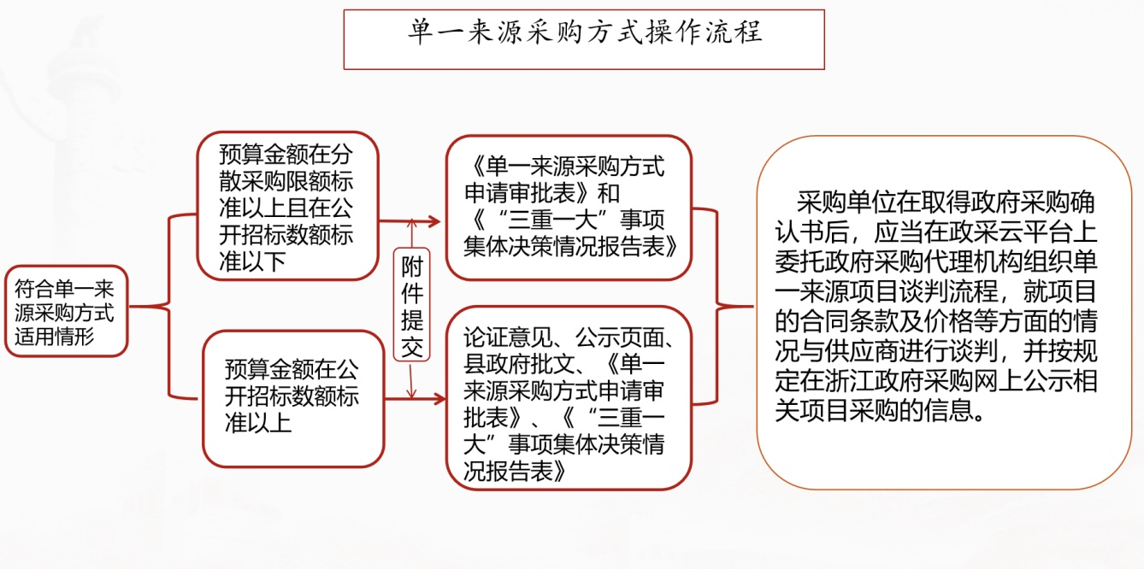

安吉县财政局办公室 2022年5月16日印发

